PC端WeLink 7.0.33版本更新内容介绍
一、消息功能优化
1.建群提醒
创建群聊时，选择人数超过50人，会触发提醒，需要二次确定方可建群，防止误建大群。
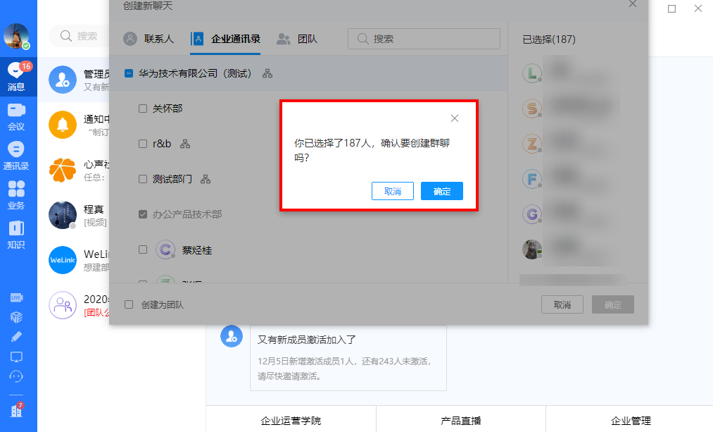
2.群组管理优化
群成员退出群组时，只有用户自己及该群组管理员可以看到退群通知。
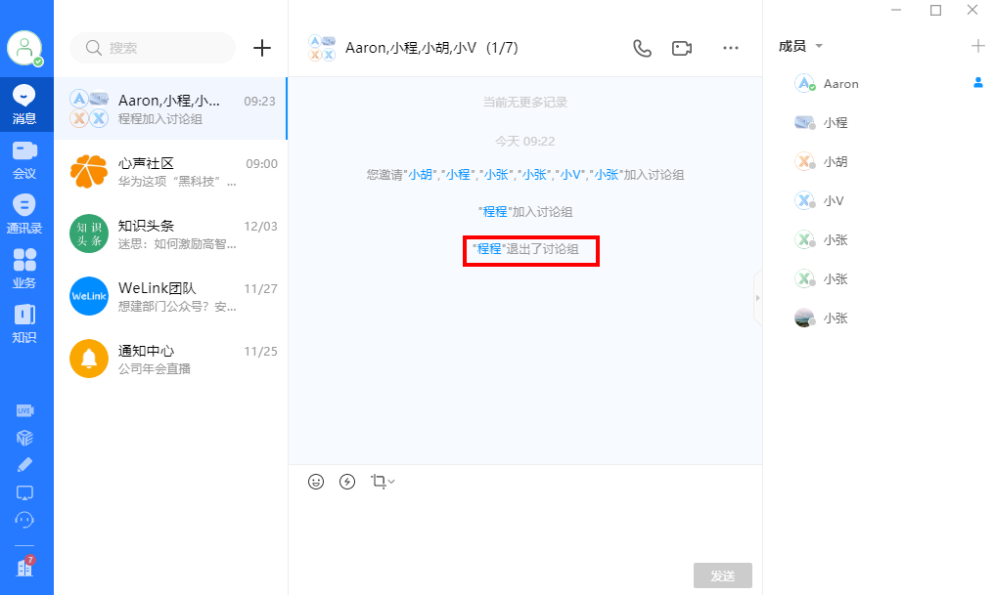
二、通讯录功能提升及性能优化
1.可自由隐藏组织架构
在企业管理后台隐藏企业组织架构后，PC客户端可同步设置，通讯录页面不再显示企业组织架构。
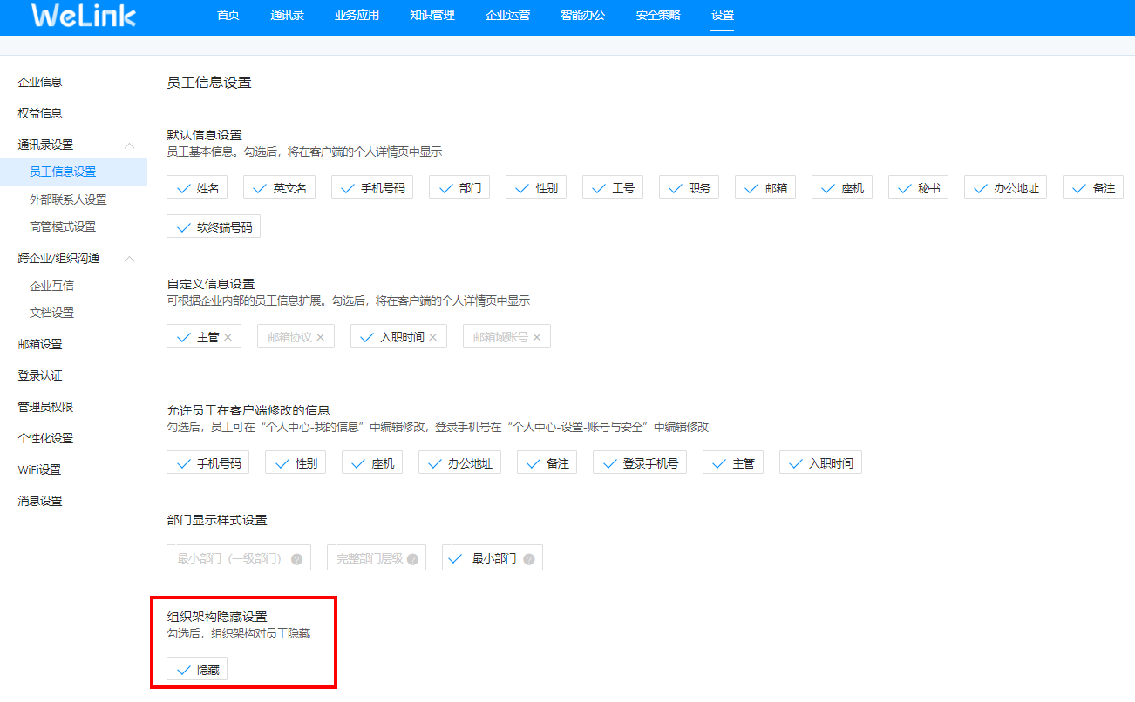
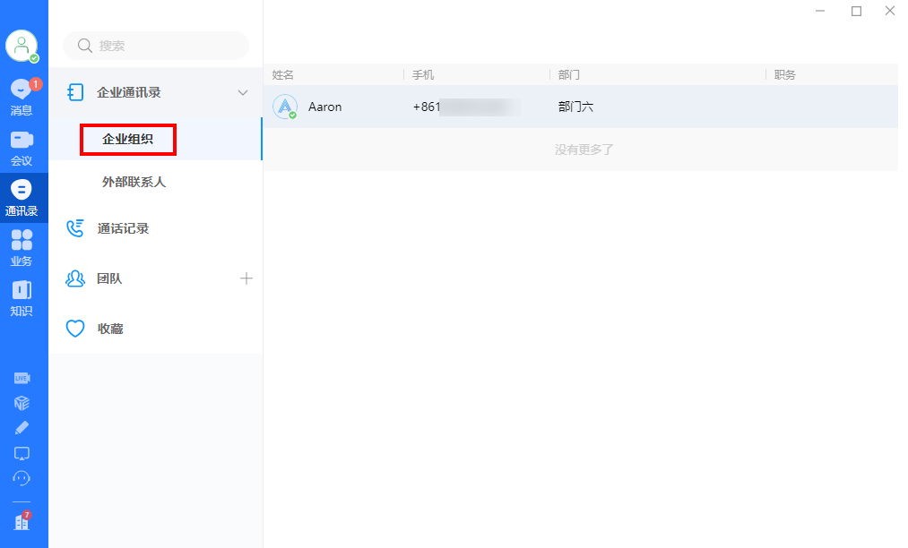
2.可对用户账号失效锁定及恢复
在管理后台-通讯录模块，可对组织成员账号进行失效锁定，失效后，对应用户无法登录；账号恢复后，可重新登录。
